Vous trouverez ci-dessous des propositions de textes pour les réseaux sociaux (choix d’images ci-joints) qui vous aideront à promouvoir le thème de santé et de bien-être du mois – la santé mentale dans le monde – auprès de vos membres. N’hésitez pas à les publier sur vos plateformes de communication internes, ainsi que sur vos propres comptes LinkedIn, le cas échéant.

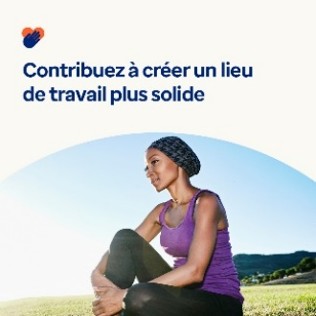

- Le 10 octobre est la Journée mondiale de la santé mentale. Dans la boîte à outils de ce mois-ci, découvrez des ressources, des outils et des conseils pour prendre soin de vous et être une source d’ouverture et de force pour les autres. optumwellbeing.com/newthismonth/fr-FR #employeehealth #wellbeing #mentalhealthawareness #WorldMentalHealthDay #MentalHealthMatters

- Explorez quatre façons de rendre votre lieu de travail plus sain mentalement grâce à la boîte à outils de ce mois-ci. optumwellbeing.com/newthismonth/fr-FR #employeehealth #wellbeing #WorldMentalHealthDay #MentalHealthMatters

- Comment allez-vous ? Utilisez cette fiche d’autoréflexion pour engager avec vous-même une conversation ouverte et honnête sur ce qui fonctionne bien, ce qui pourrait être amélioré et ce à quoi vous pouvez vous attendre avec optimisme. optumwellbeing.com/newthismonth/fr-FR #employeehealth #wellbeing #WorldMentalHealthDay #MentalHealthMatters

- Vous cherchez des façons de vous détendre ? La boîte à outils de ce mois-ci propose des ressources pour apaiser la panique et l’anxiété, pratiquer la respiration profonde et se détendre avant le coucher. optumwellbeing.com/newthismonth/fr-FR #employeehealth #wellbeing #WorldMentalHealthDay #MentalHealthMatters

Comment publier sur LinkedIn :
- Ouvrez votre compte LinkedIn.
- Sélectionnez le texte que vous préférez (y compris le lien) ci-dessus. Faites un copier-coller.
- Choisissez votre image préférée et ajoutez-la à votre publication (enregistrez l’image sur votre disque dur, puis sélectionnez « Ajouter une photo ») avant de passer à l’étape 4.
- Cliquez sur « Publier »

